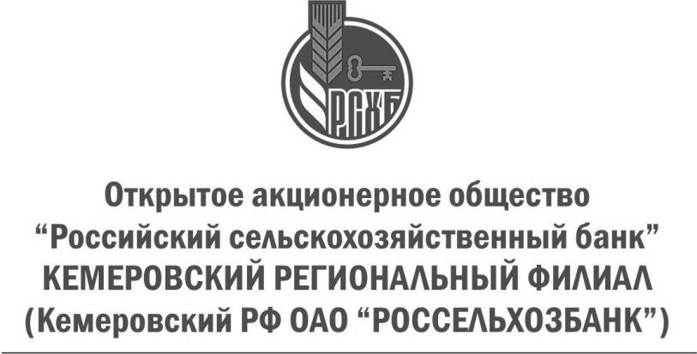
пр. Советский, д.8-а, Кемерово, 650099, Россия
Тел. (3842) 34-60-30, факс (3842) 34-52-82
ОКПО 03020842, ОГРН 1027700342890
ИНН/КПП 7725114488 / 420543001

Пресс-релиз

Россельхозбанк провел в Новокузнецке совещание по малому бизнесу

Кемеровский филиал Россельхозбанка провел в Новокузнецке совещание по проблемам и перспективам развития малого бизнеса. Цель прошедшего мероприятие – обсудить вопросы поддержки предпринимательства и оценить потребности бизнеса в современных банковских услугах.
В круглом столе приняли участие управляющий директор Управления организации продаж Департамента малого бизнеса ОАО «Россельхозбанк» Елена Акименко, управляющий дополнительным офисом Кемеровского филиала Россельхозбанка в городе Новокузнецке Сергей Ефремов, представители Общероссийской общественной организация малого и среднего предпринимательства «Опора России», Управления потребительского рынка и развития предпринимательства Администрации г. Новокузнецка, МАУ «Центр содействия малому и среднему предпринимательству», а также руководители предприятий и организаций города.
В докладах участников мероприятия были затронуты актуальные вопросы инвестиций в экономику города и района, в том числе необходимость кредитной поддержки сельхозпроизводства. Кроме того, экспертами дискуссионной площадки была дана оценка перспективам и потенциалу развития бизнеса в регионе.
Особый интерес предпринимателей вызвала презентация уникальных продуктов Банка, разработанных специально для малого и среднего бизнеса с учетом потребностей данной категории клиентов. Комплексные финансовые решения Россельхозбанка включают как кредитные продукты, так и современное расчетно-кассовое обслуживание, зарплатные проекты, выгодное размещение денежных средств.
Подводя итоги совещания, участники встречи сошлись во мнении, что мероприятие в таком формате позволяет существенно повысить эффективность взаимодействия региональной власти, бизнеса и Россельхозбанка.
ОАО «Россельхозбанк» – основа национальной кредитно-финансовой системы обслуживания агропромышленного комплекса России. Банк создан в 2000 году и сегодня является ключевым кредитором АПК страны, входит в число самых крупных и устойчивых банков страны по размеру активов и капитала, а также в число лидеров рейтинга надежности крупнейших российских банков. В собственности государства находятся 100% акций банка.

